Тематическое направление конкурса:

физико-математическое (математика)

**Исследование применения метода Монте-Карло на одномерное и трехмерное пространства**

Проектно-исследовательская работа

Автор: Сысоев Ярослав,

ученик 11 класса МОУ «Гимназия № 12» г.о. Саранск

Руководитель: Демашов Андрей Владимирович,

учитель математики МОУ «Гимназия № 12» г.о. Саранск

89271709099, [gullorik10@mail.ru](mailto:gullorik10@mail.ru)

2017 г.

**Содержание**

|  |  |
| --- | --- |
| Введение...................................................................................................... | 3 |
| Глава 1. Теоретические основы применения метода Монте-Карло…..… | 5 |
| 1.1. История открытия и применения метода Монте-Карло.………........ | 5 |
| 1.2. Нахождение площадей фигур методом Монте-Карло........................ | 6 |
| 1.3. Нахождение площади криволинейной трапеции методом Монте-Карло............................................................................................................... | 7 |
| Глава 2. Исследование применения метода Монте-Карло на одномерное и трехмерное пространства………......................................... | 11 |
| 2.1. Исследование применения метода Монте-Карло на одномерное пространство. Проблема нахождения длины дуги..................................... | 11 |
| 2.2. Исследование применения метода Монте-Карло на трехмерное пространство. Проблема вычисления объёмов........................................... | 12 |
| Заключение..................................................................................................... | 14 |
| Список источников........................................................................................ | 15 |

**Введение**

*Актуальность темы* проектной работы. С отдельными методами решения задач вычисления длин дуг, площадей фигур и объемов тел школьники знакомятся на уроках математики. Однако в самой науке разработан эффективный численный метод решения задачи вычисления площадей – метод Монте-Карло. Он оказал и продолжает оказывать существенное влияние на развитие метода вычислительной математики (например, развитие методов численного интегрирования) и при решении многих задач успешно сочетается с другими вычислительными методами и дополняет их. Его применение оправдано в первую очередь в тех задачах, которые допускают теоретико-вероятностное описание. Это объясняется как естественностью получения ответа с некоторой заданной вероятностью в задачах с вероятным содержанием, так и существенным упрощением процедуры решения. Изучение особенностей его применения натолкнуло нас на мысль о возможности распространения этого метода на случай одномерного (вычисление длин дуг) и трехмерного (вычисление объемов тел) пространств.

*Целью работы* является исследование применения метода Монте-Карло на одномерное и трехмерное пространства.

*Задачи работы:*

- изучение литературы по проблеме проектной работы;

- изучение истории происхождения и применения метода Монте-Карло;

- выделение особенностей нахождения площадей фигур методом Монте-Карло;

- исследование применения метода Монте-Карло на одномерное пространство;

- исследование применения метода Монте-Карло на трехмерное пространство.

*Объект исследования:* методы и приемы вычисления длин дуг, площадей фигур, объемов тел.

*Предмет исследования:* возможности применения метода Монте-Карло на одномерное и трехмерное пространства.

*Методы исследования:* анализ литературы по математике, Интернет-источников по теме работы; компьютерная обработка результатов – создание и реализация программ на языке Pascal, сравнение, конкретизация, обобщение.

*Гипотеза исследования:* метод Монте-Карло можно распространить на одномерное и трехмерное пространства.

**Глава 1. Теоретические основы применения метода Монте-Карло**

**1.1. История открытия и применения метода Монте-Карло**

Метод Монте-Карло появился в 1949 году, когда в свет выходит статья двух ученых Николаса Метрополиса и Станислава Улама «Метод Монте-Карло». Название дано в честь коммуны в княжестве Монако, где находилось большое количество казино, поскольку именно рулетка является одним из генераторов случайных чисел. С. Улам в своей автобиографии «Приключения математика» написал, что название метода дано Н. Метрополисом в честь его дяди, который был азартным игроком.

В 1950-х годах метод Монте-Карло использовался для расчетов при разработке водородной бомбы. Одними из первых метод использовали советские ученые А. А. Варфоломеев и И. А. Светлолобов для расчета ливней частиц. В [1970-х](https://ru.wikipedia.org/wiki/1970-%D0%B5) годах в новой области математики – [теории вычислительной сложности](https://ru.wikipedia.org/wiki/%D0%A2%D0%B5%D0%BE%D1%80%D0%B8%D1%8F_%D0%B0%D0%BB%D0%B3%D0%BE%D1%80%D0%B8%D1%82%D0%BC%D0%BE%D0%B2) было показано, что существует класс задач, сложность (количество вычислений, необходимых для получения точного ответа) которых растёт с размерностью задачи [экспоненциально](https://ru.wikipedia.org/wiki/%D0%AD%D0%BA%D1%81%D0%BF%D0%BE%D0%BD%D0%B5%D0%BD%D1%86%D0%B8%D0%B0%D0%BB%D1%8C%D0%BD%D1%8B%D0%B9_%D1%80%D0%BE%D1%81%D1%82). Иногда можно, пожертвовав точностью, найти алгоритм, сложность которого растёт медленнее, но есть большое количество задач, для которого этого нельзя сделать (например, задача определения объёма выпуклого тела в n-мерном евклидовом пространстве) и метод Монте-Карло является единственной возможностью для получения достаточно точного ответа за приемлемое время.

В настоящее время основные усилия исследователей направлены на создание эффективных Монте-Карло алгоритмов различных физических, химических и социальных процессов для [параллельных вычислительных систем](https://ru.wikipedia.org/wiki/%D0%9F%D0%B0%D1%80%D0%B0%D0%BB%D0%BB%D0%B5%D0%BB%D1%8C%D0%BD%D1%8B%D0%B5_%D0%B2%D1%8B%D1%87%D0%B8%D1%81%D0%BB%D0%B8%D1%82%D0%B5%D0%BB%D1%8C%D0%BD%D1%8B%D0%B5_%D1%81%D0%B8%D1%81%D1%82%D0%B5%D0%BC%D1%8B).

Одной из областей применения метода Монте-Карло является оптимизация. Используется в алгоритме имитации отжига. Суть метода состоит в следующем. Физическое тело переходит из жидкого состояния в твердое. Кристаллическая решетка уже выстроилась, и процесс протекает при понижающейся температуре. В качестве входных данных алгоритм получает некую точку температуры. Затем он будем случайным образом выбирать точки температуры и проверять, является ли она ниже начальной точки. Далее выбирается еще одна точка и проверятся, ниже ли она предыдущей точки. Таким образом, процесс будет повторяться до тех пор, пока не будем найдена точка самой низкой температуры.

Кроме того, метод Монте-Карло используется в динамике, термодинамике, квантовой теории.

Самым главным применением метода Монте-Карло является нахождение площадей фигур. Кроме того, возможно найти и другие величины этим методом, например, ниже представлено нахождение числа пи методом Монте-Карло.

Воспользуемся формулой:



Допустим, что квадрат имеет сторону 4, а круг единичный, тогда формула принимает вид

По опытным данным возможно вычислить приближение числа пи.

В данной работе предпринята попытка определить возможности применения метода Монте-Карло для решения различных задач.

**1.2. Нахождение площадей фигур методом Монте-Карло**

Метод Монте-Карло или метод статистических испытаний – это метод нахождения площадей фигур.

Суть метода состоит в следующем. Пусть нам дана некая фигура *F*. Найдем ее площадь. Впишем ее в квадрат. После этого начнем выбирать в квадрате случайным образом точки в квадрате. Естественно полагать, что доля точек, оказавшихся в фигуре *F*, будет равна отношению площади фигуры *F* к площади квадрата, т. е.



Если выразить из этой формулы площадь фигуры *F*, то получится



**1.3. Нахождение площади криволинейной трапеции методом**



**Монте-Карло**

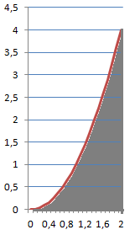

Рисунок 1

Для нахождения площади криволинейной трапеции (рисунок 1) методом Монте-Карло впишем криволинейную трапецию в квадрат со стороной 4. Затем выберем случайным образом 10000 точек в квадрате. Определим количество точек, попавших в данную криволинейную трапецию. Тогда



Реализуем данный метод в MS Excel с помощью генератора случайных, проводя эксперимент несколько раз (в данной работе представлены скриншоты только двух испытаний).

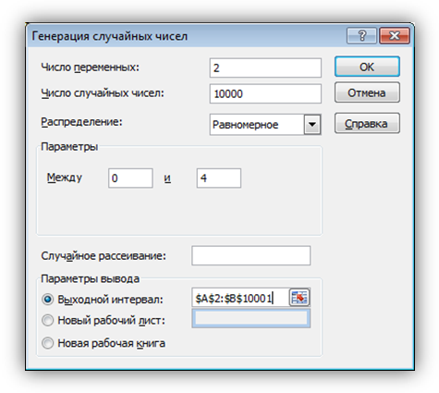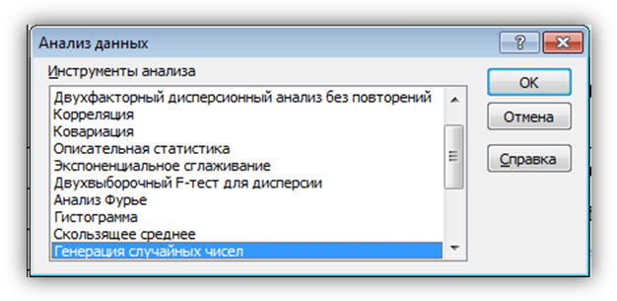

Рисунок 2

Рисунок 3

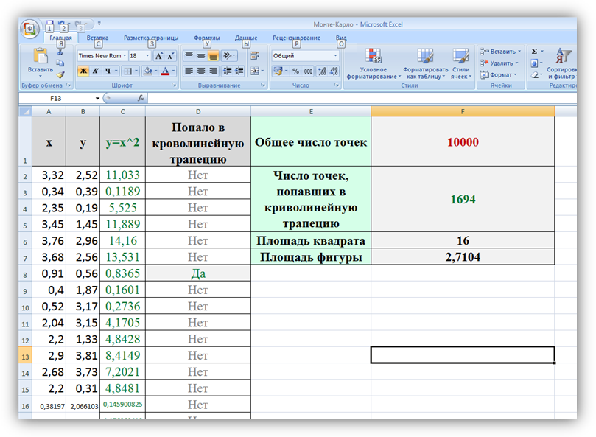

Рисунок 4

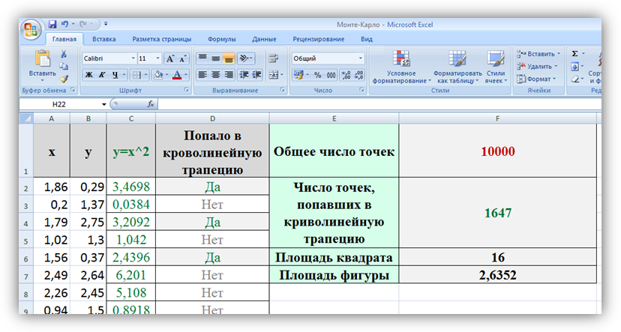

Рисунок 5

Для проверки результата воспользуемся следующей известной формулой:



.

Сравнивая значения, найденные методом Монте-Карло и с помощью определенного интеграла, убеждаемся в эффективности этого метода.

Ниже представлена написанная нами программа на языке Pascal, реализующая описанный выше метод Монте-Карло.

Var x, y, y0: array[1..10000] of real;

S: real;

i, num: integer;

begin

num:=0;

for i:=1 to 10000 do

begin

x[i]:=random(5);

y[i]:=random(5);

y0[i]:=power(x[i], 2);

if (y[i]<y0[i]) and (x[i]<=2) then num:=num+1;

end;

S:=16*num/10000;

writeln(‘Площадь криволинейной трапеции: ‘, S);

end.

**Глава 2. Исследование применения метода Монте-Карло на одномерное и трехмерное пространства**

**2.1. Исследование применения метода Монте-Карло на одномерное пространство. Проблема нахождения длины дуги**

Метод Монте-Карло используется для нахождения площадей. Попробуем с помощью него найти не площадь, а длину дуги ветви параболы на промежутке [0; 2]. Выберем случайные 10000 точек в квадрате с абсциссами и ординатами в промежутке от 0 до 4. Так как 10000 = 100 * 100, то на 4 единицы длины стороны квадрата приходится 100 точек. Естественно предполагать, что отношение длины дуги параболы к длине стороны квадрата, равной 4 ед., приблизительно равно отношению числа точек, оказавшихся на дуге параболы к числу точек в квадрате (10000 точек). То есть, предполагаем, что длина дуги выражается следующей формулой

Анализируя результаты эксперимента с неоднократным числом испытаний в программе Excel, видим, что нет **точных** совпадений значений ординат случайных точек с соответствующими квадратами их абсцисс. Таким образом, число случайных точек, попавших на дугу, равно нулю.

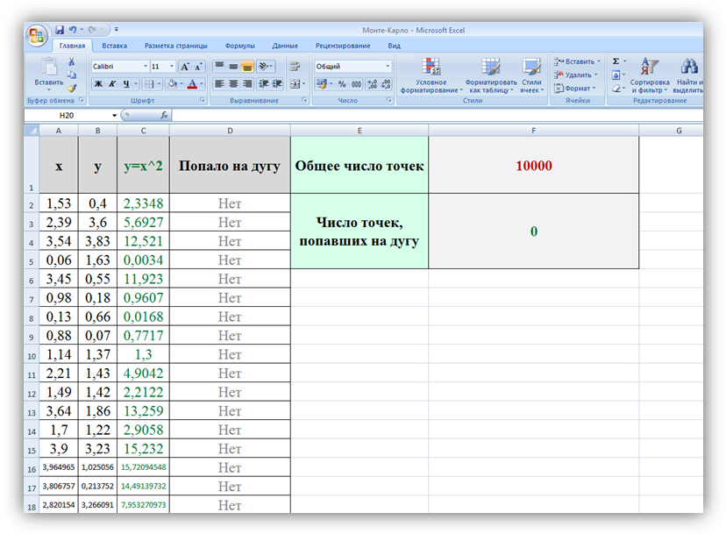

Рисунок 6

Проведенный сравнительный анализ результатов не подтвердил справедливость применения метода Монте-Карло на одномерное пространство.

**2.2. Исследование применения метода Монте-Карло на трехмерное пространство. Проблема вычисления объёмов**

Попробуем применить метод Монте-Карло в трехмерном пространстве. Пусть нам дана трехмерная фигура. Вокруг нее опишем куб и поставим точки в кубе случайным образом. Тогда справедлива формула:

Отсюда

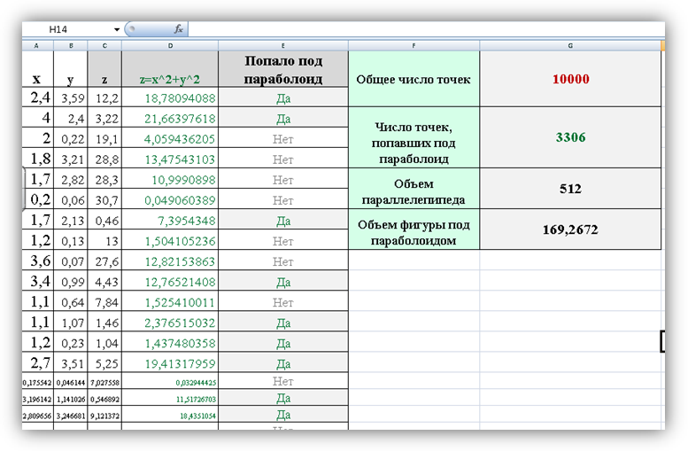

Рисунок 7

Сравним полученный результат со значением объёма, полученного по известной формуле



Ниже представлена составленная нами программа на языке Pascal, реализующая описанный выше метод Монте-Карло.

var x, y, z, z0: array[1..10000] of real;

V: real;

i, num: integer;

begin

num:=0;

for i:=1 to 10000 do

begin

x[i]:=random(5);

y[i]:=random(5);

z[i]:=random(5);

z0[i]:=power(x[i], 2)+power(y[i], 2);

if (z[i]<z0[i]) and (x[i]<=2) and (y[i]<=2) then num:=num+1;

end;

V:=512*num/10000;

writeln('Объем фигуры под параболоидом: ', V);

end.

Проведенный сравнительный анализ результатов подтвердил справедливость применения метода Монте- Карло на трехмерное пространство.

**Заключение**

В данной работе проведено исследование применения метода Монте-Карло на одномерное и трехмерное пространства.

Метод Монте-Карло или метод статистических испытаний – это метод нахождения площадей фигур. Он оказал и продолжает оказывать существенное влияние на развитие метода вычислительной математики (например, развитие методов численного интегрирования) и при решении многих задач успешно сочетается с другими вычислительными методами и дополняет их. Его применение оправдано в первую очередь в тех задачах, которые допускают теоретико-вероятностное описание. Это объясняется как естественностью получения ответа с некоторой заданной вероятностью в задачах с вероятным содержанием, так и существенным упрощением процедуры решения.

Проведенный сравнительный анализ результатов не подтвердил справедливость применения метода Монте- Карло на одномерное пространство и подтвердил справедливость применения метода Монте- Карло на трехмерное пространство.

В будущем планируется разработка программы (оконного приложения), которая могла бы автоматически вычислять площадь любой фигуры методом Монте-Карло. Для этого человеку надо будет отсканировать лист с фигурой. Далее все операции сделает сама программа. Она опишет квадрат на отсканированной фигуре, поставит в нем точки случайным образом, а затем вычислит площадь фигуры методом Монте-Карло.

Все сказанное позволяет считать, что цель работы достигнута, а задачи решены.

**Список источников**

1. Ермаков, С. М. Методы Монте-Карло и смежные вопросы. – М.: Наука, 1971.

2) Математика. Большой энциклопедический словарь / Гл. ред. Ю. В. Прохоров. – М.: Большая Российская энциклопедия, 1999.

3) Соболь, И. М. Метод Монте-Карло. – М.: Наука, 1968.

4) Тепляков, А. В. Моделируя жизнь // HardnSoft. – 2011.– № 7.